Введение
ВНИМАНИЕ! ПЕРЕД ИСПОЛЬЗОВАНИЕМ АППАРАТА ВНИМАТЕЛЬНО ОЗНАКОМЬТЕСЬ С ПРАВИЛАМИ ЭКСПЛУАТАЦИИ И ТЕХНИКОЙ БЕЗОПАСНОСТИ!
При покупке сварочного аппарата в розничной торговой сети требуйте проверки его работоспособности и отметки продавцом заводского номера, даты продажи и проверьте комплектность. Для правильной эксплуатации аппарата внимательно ознакомьтесь с настоящим руководством.
ВНИМАНИЕ! Следуйте данной инструкции для обеспечения Вашей безопасности и безопасности других работников. Несоблюдение правил безопасности может привести к серьёзным травмам и даже смерти. Используйте аппарат только по назначению, как указано в инструкции, а именно, для электродуговой электродной сварки. Неправильное использование аппарата может привести к нанесению травм людям, животным или нанесению материального ущерба.
Лицо, использующее аппарат, несет ответственность за безопасность как свою, так и других лиц, поэтому важно прочитать, помнить и соблюдать правила техники безопасности, приведенные в данной инструкции.
Перед включением аппарата убедитесь, что параметры кабеля, вилки и электрической сети соответствуют техническим характеристикам сварочного аппарата.
- Технические характеристики
Модель | OMEGA  220 | OMEGA  280 | OMEGA  340 | OMEGA  250/S | OMEGA  360/S | OMEGA  400 HD | OMEGA  500 HD
Напряжение сети, вольт, V | 220-380 | 220-380 | 220-380 | 220-380 | 220-380 | 220-380 | 220-380
Потребляемая мощность, 60% / max, kVA | 7.2/9.8 | 8.8/12 | 12.5/17.3 | 11/15.6 | 16.5/21.5 | 16.5/21.5 | 27/30.5
Напряжение холостого хода, В | 51-56 | 57-62 | 57-65 | 52-62 | 56-65 | 56-65 | 71
Потребляемый ток, А | 16-10 | 25-16 | 32-20 | 25-16 | 32-20 | 32-20 | 50-35
Сварочный ток, А, min - max  x=60%*  x=25%* | 40 - 180  120  180 | 50 - 230  140  230 | 60 - 320  180  320
Сварочный ток, А, min - max  x=100%*  x=60% *  x=35% * |  |  |  | 45-250  140  190  250 | 60-350  190  250  325 | 60-350  190  250  325 | 45-450  260  350  450
Диаметр электрода**, мм | 2-4 | 1,6-4(5) | 2-5(6) | 1,6-4(5) | 2-5(6) | 2-6 | 1,6-8
Класс изоляции | н | н | н | н | н | н | н
Класс защиты | IP22 | IP22 | IP22 | IP22 | IP22 | IP22 | IP22
Вес, кг | 55 | 65 | 80 | 70 | 98 | 111 | 170
Гарантийный срок, мес. | 12 | 12 | 12 | 12 | 12 | 12 | 12
Срок службы, лет | 5 | 5 | 5 | 5 | 5 | 5 | 5
Примечание:
*-х - коэффициент , показывающий в % время работы по отношению к стандартному 10 минутному циклу. Например, х=60% означает: 6 минут работы и, обязательно, 4 минуты перерыв. При этом температура внутри корпуса аппарата не превышает 40⁰ С.
** - В соответствии с EN 60974, диаметр электрода указывается для х=35%, в скобках указан максимальный диаметр.
2. Основные меры предосторожности
2.1. Схема аппарата содержит элементы и узлы, находящиеся под напряжением питающей сети. Категорически запрещается работать при снятых боковых обшивках.
2.2. К работе с аппаратом допускаются лица, имеющие удостоверение электросварщика, прошедшие обучение, инструктаж и проверку знаний требований электробезопасности, имеющие квалификационную группу по электробезопасности не ниже II и соответствующее удостоверение.
2.3. Место проведения работ должно быть обеспечено средствами индивидуальной защиты в соответствии с принятыми нормами. Перед началом работы уберите все горючие вещества и материалы с рабочего места.
Обеспечьте достаточную вентиляцию для удаления дыма в месте проведения работ.
2.4. Проверьте, какое напряжение питания необходимо для питания данного сварочного аппарата. Аппарат должен быть правильно подключен к сети. При питании 220+10% V или 380V (для 380 V перекос фаз не более 10%) заземление осуществляется с помощью жёлто-зелёного провода питающего кабеля. Два других провода подключаются к сетевому напряжению.
2.5. Никогда не подсоединяйте аппарат к сети, если нарушен провод заземления, а также при наличии механических повреждений сварочного кабеля, электрододержателя, клемм. Электропроводка должна иметь защитные приспособления предохранитель или автоматический прерыватель.
2.6. Надевайте сухую защитную одежду защитные перчатки, ботинки предназначенную для сварочных работ. Застёгивайте одежду и имеющиеся карманы, чтобы защитить себя от попадания искр. Обязательно надевайте защитную маску или очки со специальным затемнённым покрытием. Не надевайте промасленную одежду, т к. она может воспламениться от искр. Запрещено работать под дождем и в сырой одежде, чтобы избежать поражения электрическим током.
2.7. Не допускается эксплуатация аппарата в помещениях с большой влажностью и запылённостью. Вблизи рабочего места (меньше 15 м) не допускается наличие легковоспламеняющихся материалов, жидкостей и газов.
2.8. Никогда не сваривайте емкости или трубы, которые содержат горючие жидкости или газообразные вещества (опасность взрыва или пожара), а также не проводите сварочных работ на поверхностях покрытых краской, маслом или очищавшихся хлорсодержащими очистителями (опасность ядовитого дыма). Сварочный аппарат должен быть сухим и защищен от попадания влаги.
2.9 Помещения, где выполняются сварочные работы, должны оборудоваться вентиляцией рабочего места, достаточной для удаления дыма, образующегося в процессе сварки.

ВНИМАНИЕ!
- Излучение, образуемое сваркой, может повредить зрение, а также послужить причиной ожогов на коже.
- В процессе дуговой сварки образуются искры и частицы расплавленного металла. После сварки металл сохраняет высокую температуру довольно продолжительное время.
- В процессе дуговой сварки образуются вредные для здоровья пары.
- Удар током потенциально опасен для жизни.

Не находитесь в радиусе 15 м от места сварки с незащищенной поверхностью кожи.
Защищайте себя и находящихся близко людей от потенциальной опасности, возникающей в процессе сварки.
3. Основная информация
3.1. Описание
Аппарат представляет из себя преобразователь трехфазного сетевого напряжения в постоянный сварочный ток. Величину тока сварки можно изменять при помощи ручного магнитного шунта. Величину установленного тока сварки (I₂) можно считать со шкалы на передней панели аппарата, а напряжение электрической дуги (U₂) можно рассчитать по формуле: U₂=20+0.04 I₂ , Вольт.
Основные компоненты:
- Трехфазный трансформатор с магнитным шунтом и механизмом регулировки.
- Трехфазный выпрямительный мост с защитой.
- Дроссель( только для моделей с током более 300 А).
- Однофазный электровентилятор охлаждения.
- Сетевой выключатель с блоком коммутации сетевого напряжения.
- Индикаторная лампа.
- (+/-) клеммы для подсоединения сварочных кабелей.
- Сетевой кабель (3Ph+PE).
3.2. Сборка и подсоединение к электросети.
- Перед подсоединением аппарата к электрической сети проверьте соответствие напряжения сети напряжению, на которое рассчитан аппарат.
- Аппарат должен подключаться только к трехфазной сети, сетевой кабель аппарата имеет три контакта для подсоединения к сети и четвертый, зеленого или желтого цвета, для подсоединения к контакту заземления.
- Подсоедините контакты сетевого кабеля к стандартной вилке, рассчитанной на максимальный потребляемый аппаратом ток. Обратите внимание на то, что к заземляющему контакту подсоединяется провод желтого или зеленого цвета.
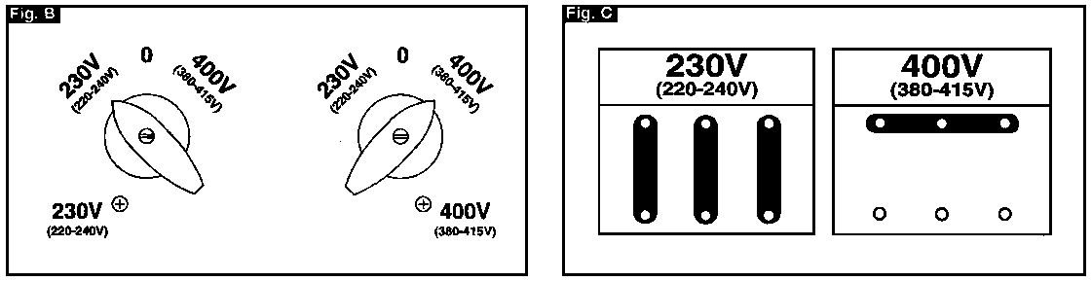

- Установите ограничительный винт на переключателе сетевого напряжения в соответствии с напряжением сети.(рис.В). Для моделей, обеспечивающих ток сварки 450 - 500 А, коммутация сетевого напряжения осуществляется внутри корпуса, доступ к коммутатору возможен после снятия соответствующей панели (рис.С).
- Вилку необходимо подключать к стандартной сетевой розетке, оборудованной плавким или автоматическим предохранителем, рассчитанным на потребляемый аппаратом ток.
- Обратите внимание на то, чтобы заземляющий контакт розетки сети был надежно подключен к заземлению.
Внимание! Несоблюдение вышеперечисленных требований приводит к тому, что защита класса 1 становится неэффективной, что может привести к повреждению аппарата, травмам или нанесению материального ущерба. В этом случае производитель снимает с себя гарантийные обязательства и не несет никакой ответственности за травмы и нанесенный ущерб.
- Следующая таблица показывает номинал предохранителя в Амперах при максимальном потребляемом токе и номинальном напряжении сети:

Номинальное напряжение трехфазной сети, Вольт |  | Максимальный ток
U₁=220 | U₁=380 | I₂ max nominal
25 | 16 | 200
35 | 20 | 260
50 | 25 | 360
63 | 35 | 500

4. Подсоединение сварочных кабелей
При сварке постоянным током кабели подсоединяются следующим образом:
- Электрододержатель к положительной клемме (+).
- «Земля» к отрицательной клемме (-).
ВНИМАНИЕ!
- Обеспечьте хороший контакт сварочных кабелей в клеммах, если этого не сделать, то клеммы будут нагреваться, вследствие плохого контакта, быстро износятся и выйдут из строя, кроме того, это ухудшает качество шва.
- Длина кабеля заземления и электрододержателя не должна превышать 10 метров. Если все же необходимо обеспечить большее расстояние между аппаратом и местом сварки, то при увеличении длины сварочного кабеля в 2 раза увеличивайте его диаметр в 1,5 раза ( например, увеличив длину с 10 до 20 метров, диаметр кабеля необходимо увеличить с 16 до 25 мм. ). Строго запрещается использование сварочных кабелей длиной более 30 метров.
- Использование металлических деталей, не являющихся частью свариваемой детали, для удлинения сварочных кабелей может быть опасно и ухудшает качество шва.
5. Выполнение сварочных работ
- Рекомендуем всегда читать инструкцию производителя к электродам, так как в ней указаны и полярность подсоединения и оптимальный ток сварки для данных электродов.
- Ток сварки должен выбираться в зависимости от диаметра электрода, его материала и типа сварочных работ. Ниже приводится таблица допустимых токов сварки в зависимости от диаметра электродов:

Диаметр электрода, мм. | Ток сварки, A  минимальный максимальный
1.6 | 25 | 50
2 | 40 | 80
2.5 | 60 | 110
3.2 | 80 | 160
4 | 120 | 200
5 | 150 | 280
6 | 200 | 350
8 | 350 | 500

- Пользователю необходимо учитывать, что величина сварочного тока для одного и того же типа электродов выбирается разной, в зависимости от положения свариваемых деталей: при сварке на плоскости величина тока максимальна, а при вертикальном шве или работе над головой минимальна.
- Помните, что характер сварочного шва зависит не только от величины тока сварки, но и других параметров, таких как диаметр и качество электродов, длина дуги, скорости сваривания и положения сварщика, а также от состояния электродов, которые должны быть защищены от сырости их упаковкой.

6. Техобслуживание
ВНИМАНИЕ! Перед снятием панели аппарата или проведением работ внутри корпуса обязательно отсоединяйте аппарат от электрической сети. Выполнение работ под напряжением чревато получением удара электрическим током и опасно для жизни!
- Всегда следите за чистотой корпуса аппарата, при работе на запыленных территориях чистку необходимо проводить чаще. Для удаления накопившейся пыли используйте только сухой сжатый воздух под давлением не более 10 атмосфер.
- Во время чистки проверяйте качество электрических соединений и состояние изоляции.
- При необходимости смазывайте движущиеся части регулирующей системы высокотемпературной, густой смазкой.
- По окончании техобслуживания установите крышку на место и тщательно затяните все болты крепления.
- Никогда не проводите сварку при снятой панели!
7. Основной способ выполнения сварочных работ
- Оденьте маску на лицо. Прикоснитесь к месту сварки концом электрода, движение вашей руки должно быть похоже на то, каким вы зажигаете спичку. Это и есть правильный метод получения дуги. Внимание! Не стучите электродом при попытках получить дугу, так как это может привести к его повреждению и только затруднит получение дуги.
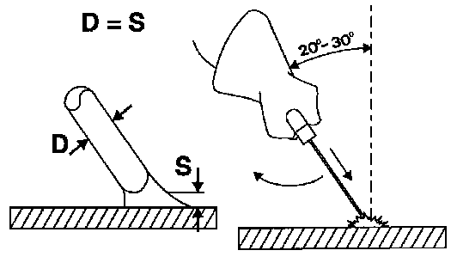
- Как только появится электрическая дуга, попытайтесь удерживать расстояние до шва равным диаметру электрода. В процессе сварки удерживайте это расстояние постоянно для получения равномерного шва. Помните, что наклон оси электрода должен быть примерно 20-30 градусов.
Заканчивая шов, отведите электрод немного назад, чтобы заполнился сварочный кратер, а затем резко поднимите его до исчезновения дуги.

8. Параметры сварочных швов

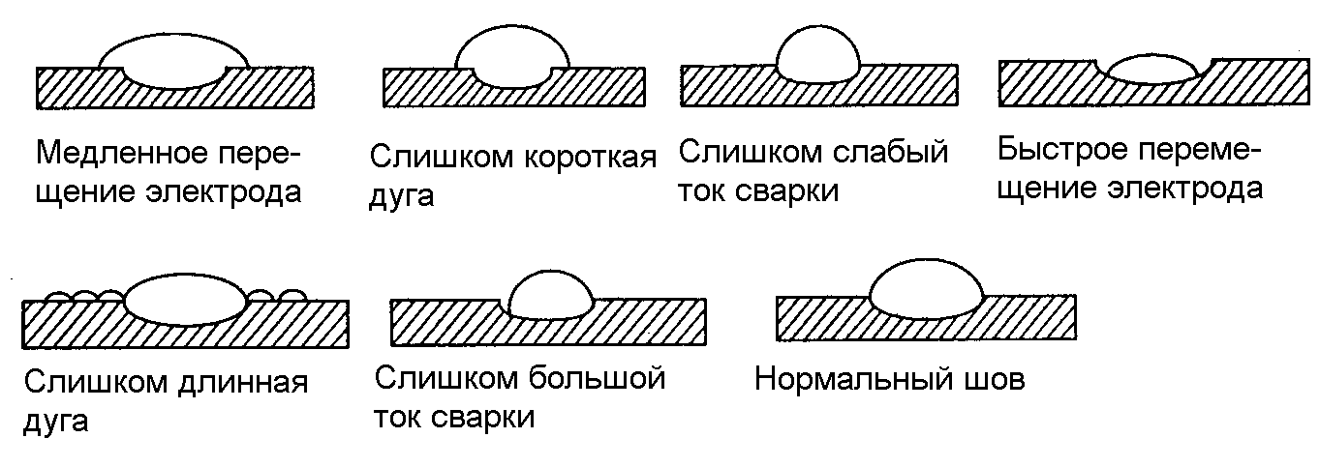

9. Сборка

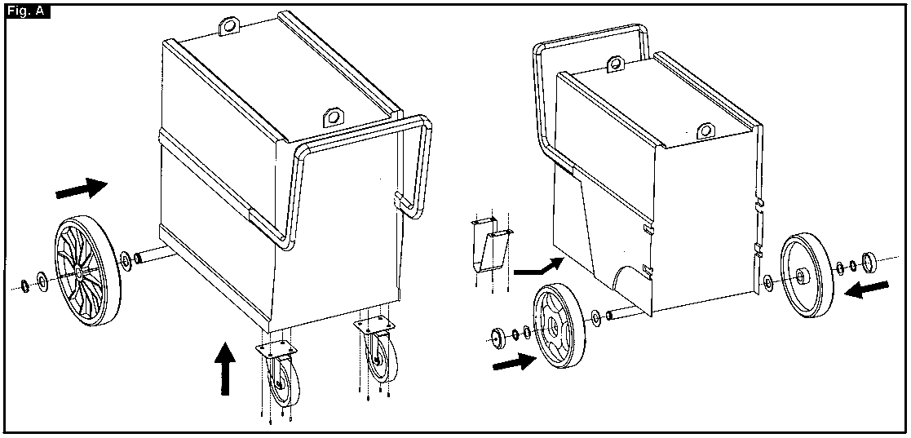

10. Гарантийные обязательства
Производитель гарантирует нормальную работу аппарата в течение 12 месяцев со дня его продажи через розничную сеть, а также ремонт или замену деталей, преждевременно вышедших из строя по вине предприятия-изготовителя, при условии соблюдения требований по монтажу, эксплуатации и периодическому техническому обслуживанию.
Гарантия относится к дефектам в материалах и узлах и не распространяется на компоненты, подверженные естественному износу и работы по техническому обслуживанию.
Гарантийному ремонту подлежат только очищенные от пыли и грязи аппараты в заводской упаковке, полностью укомплектованные, имеющие фирменный технический паспорт, гарантийный талон с указанием даты продажи, при наличии штампа магазина, заводского номера и оригиналов товарного и кассового чеков, выданных Продавцом.
В течение гарантийного срока сервис-центр устраняет за свой счёт выявленные производственные дефекты. Производитель снимает свои гарантийные обязательства и юридическую ответственность при несоблюдении Потребителем инструкции по эксплуатации, самостоятельной разборки, ремонта и технического обслуживания аппарата, а также не несет никакой ответственности за причиненные травмы и нанесенный ущерб.
Аппараты OMEGA имеют сертификат соответствия №РОСС IT. ME77. B02539 и соответствует требованиям ГОСТ 12.2.007.8-75, ГОСТ Р 51526-99.

Адрес фирмы производителя:  TELWIN spa  Via della Tecnica, 3  36030 Villaverla (Vicenza) Italy | Адрес ближайшей к Вам гарантийной мастерской Вы можете узнать в Центральной диспетчерской службе компании  «Внештехконтракт» по телефонам:  (095) 790-79-97, 978-32-66  Адрес офиса компании «Внештехконтракт»:  127018, Москва, 2-й Вышеславцев пер., 15/2  E-mail: master@vnesh.ru  www.vnesh.ru

